CUADERNILLO 3º
GRADUADO SECUNDARIA
ÁMBITO
CIENCIAS SOCIALES

CEPA ALONSO QUIJANO
AVDA. MENÉNDEZ PELAYO, s/n.
TELÉFONO: 967 14 36 16 y 621373371
02600 VILLARROBLEDO
02003880.cea@edu.jccm.es
www.cepa-alonsoquijano.es

FECHA ENTREGA CUADERNILLOS

BLOQUE 1 | Hasta el 21 de octubre de 2022
BLOQUE 2 | Hasta el 18 de noviembre de 2022
BLOQUE 3 | Hasta el 9 de diciembre de 2022

FECHAS DE EXÁMENES
ASIGNATURA | EXAMEN  ORDINARIO | EXAMEN  EXTRAORDINARIO | HORA EXAMEN
CIENCIAS SOCIALES | 11 de enero de 2023 | 25 de enero de 2023 | 19:00

PRIMER CUATRIMESTRE 2022/2023

TUTORÍAS Y DUDAS

Lunes de 17 a 18 horas

¿QUÉ UNIDADES DIDÁCTICAS ENTRAN EN LOS EXÁMENES?

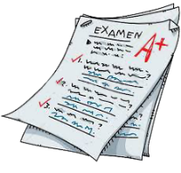
El contenido se estructura en tres bloques, cada uno de los cuales está dividido en varios temas, como se detalla a continuación

- Bloque 7. La Ilustración. El mundo actual: El sector primario.
- Bloque 8: Evolución industrial y revoluciones liberales-burguesas. Las declaraciones de los derechos humanos y la lucha por su aplicación. El mundo actual: el sector secundario.
- Bloque 9: Nacionalismo y colonialismo. España en el siglo XIX. El mundo actual. El sector terciario

Durante este curso, se realizarán dos pruebas:

- EXAMEN ORDINARIO: tendrá lugar el día 11 de enero En esta convocatoria habrá que hacer una prueba obligatoria de los bloques (7 , 8 y 9) . Los bloques aprobados en esta prueba se considerarán superados y no habrá que examinarse de ellos en el examen extraordinario.
- EXAMEN EXTRAORDINARIO: tendrá lugar el día 25 de enero. En esta convocatoria habrá que hacer una prueba por cada uno de los tres bloques (7, 8 y 9) que no se hubieran aprobado en el examen ordinario. De no aprobar todos los bloques en esta convocatoria, no se guardarán bloques superados para el siguiente curso.

- ESTOS SON LOS EXÁMENES OFICIALES, no obstante, a aquellos alumnos que vayan entregando cuadernillos y mostrando interés le ofreceremos la oportunidad de presentarse al bloque 7 y bloque 8 de forma conjunta, en una fecha aún sin determinar , en torno a la semana del 29 de abril al 2 de mayo. Los bloques aprobados en esta prueba se considerarán superados y no habrá que examinarse de ellos en los exámenes ordinario ni extraordinario.
Pero repito , SÓLO AQUELLOS QUE VAYAN MOSTRANDO INTERÉS.

- La hora de los exámenes será las 19:00 horas.
- No se podrá salir del examen antes de las 20:00 horas y nadie podrá entrar al examen más tarde de las 20:00 horas
- Los bloques se consideran aprobados con una calificación de 5 sobre 10.
- Para poder aprobar el módulo hay que tener los tres bloques aprobados

¿CÓMO SE CALCULA LA CALIFICACIÓN FINAL?

La calificación final se calcula ponderando un 80% (8 puntos) la nota media de las calificaciones de los bloques, y un 20% (2 puntos) que se valorará de la siguiente forma:
- Si asistes regularmente a clase y tienes menos de un 30% de faltas tendrás un punto sobre la nota final y el trabajo se valorará con otro punto máximo.
- Si no puedes asistir a clase, los dos puntos serán de acuerdo a la calificación que obtengas en estas actividades.
La entrega de actividades no es obligatoria. El abandono de estas tareas NO conlleva la imposibilidad de presentarse a los exámenes, pero supondría una nota de 0 puntos sobre 2 posibles en este apartado y el examen seguiría teniendo un peso de ocho puntos, por lo que habría que tener un 6.25 sobre 10 en el examen para que la media fuese 5 y poder aprobar el módulo.
No olvides tampoco que para poder aprobar este módulo es imprescindible tener aprobados los anteriores del ámbito.
En caso de entregar estas tareas fuera de plazo, la máxima nota a la que se podrá aspirar en las mismas será de un 5 (es decir, un punto sobre los dos posibles que valen las tareas).
¿DÓNDE PUEDO CONSEGUIR EL MATERIAL PARA SEGUIR EL MÓDULO?
- Puedes conseguir el temario del curso comprándolo en fotocopias en la copistería de ASPRONA (Villarrobledo)
- También puedes visitar mi blog: https://agrps.blogspot.com/

PROFESORES RESPONSABLES EN CADA AULA
VILLARROBLEDO | EL BONILLO | OSSA DE MONTIEL | ALCARAZ  MUNERA | LEZUZA
ANA GARZÓN | ANA Mª HERNÁNDEZ  OSCAR COTILLAS | ANA Mª MORA  OSCAR COTILLAS | ROSARIO HERREROS  ISABEL SAIZ | ANA ISABEL NICOLÁS

Vuestros profesores resolverán vuestras dudas en su horario de tutorías.

3º ÁMBITO CIENCIAS SOCIALES
Entregar hasta el 21 de Octubre de 2022 el bloque 7

Nombre:…………………………………………………………………………..
Localidad:…………………………………………………………………………
NOTA: Realiza las actividades en este folio, no utilices otros ni tampoco bolígrafo rojo o lápiz.
Entrega solo este folio, no pongas portada.
IMPORTANTE: Realiza las actividades en este mismo documento a ordenador. Una vez descargado y completado el cuadernillo, asegúrate de guardarlo correctamente con tus respuestas y, finalmente, envíalo para su corrección a la dirección de correo electrónicoana.garzon@edu.jccm.es No se admitirán fotos, sino únicamente este archivo con tus respuestas en formato Word.

BLOQUE 7

- El Antiguo Régimen se basa en tres características principales. Explícalas en este cuadro
:(1 punto).

Economía | Sociedad | Monarquía

- Respecto al siglo XVIII en España responde a las siguientes cuestiones:(2 puntos)
  - ¿Por qué estalla la Guerra de Sucesión?, ¿qué consecuencias tiene?.
  - Nombra de forma ordenada los monarcas que reinaron en España en este siglo.
  - ¿Qué cambios introdujeron?.
  - ¿Con qué ley centralizaron el Estado?.
  - ¿Qué rey es el mejor representante del Despotismo ilustrado en España?

- Di si las siguientes frases son verdaderas o falsas y transforma en verdaderas las falsas.
(0,5 puntos) CS.7.2.1.

- En el Despotismo Ilustrado se establece la democracia __

- La fisiocracia defiende la no intervención del Estado en la economía __

- La ley sálica establecía la superioridad del rey sobre la Iglesia.___

- En los paisajes agrarios de los países desarrollados podemos encontrar sobre todo productos destinados al mercado. ___

- Montesquieu es el primer pensador que plantea la Separación de poderes._

- Busca en internet u otras fuentes, qué es la separación de poderes y comenta quiénes la plantearon por primera vez.(1 punto).

- Responde a las siguientes preguntas (1 punto)
¿Cuál es el arte por excelencia del siglo XVIII?.Explica algunas de sus características. CS.7.4.1. y CS.7.6.1 y CS.7.6.2.
-

Si estudiamos la obra del pintor español Goya podemos dividirla en diferentes etapas, explícalas… CS.7.4.2

- Define los siguientes conceptos de esta unidad:(1 punto)

- Despotismo ilustrado
- Liberalismo
- Ilustración
- Fisiocracia:

- Completa el siguiente cuadro sobre los factores del paisaje agrario.( 1 punto) CS.7.9.1. y CS.7.10.

Factores físicos | Clima | Temperatura:
 |  | Precipitaciones:
 | Relieve | Altitud:
 |  | Pendiente:
 | Suelo | Definición:
 |  | Tipos según Textura:
Factores Humanos | Población
 | Tecnología

- Completa este esquema sobre los elementos del paisaje agrario.(1 punto).

Hábitat
 | Tamaño
Parcelas | Forma
Elementos del  paisaje agrario | Límites
 | Aprovechamien-
 | to del suelo
 | Utilización
Sistemas de | del agua
cultivo
 | Variedad de
 | cultivos
 | Destino de la
 | producción

- Sobre los siguientes tipos de agricultura de los países subdesarrollados dónde se dan, que tipos de cultivos hay y la técnica de cultivo utilizada.(1 punto)

 | Dónde se da | Tipos de cultivo | Técnica de cultivo
AGRICULTURA ITINERANTE O DE ROZAS
AGRICULTURA SEDENTARIA DE BARBECHO
RICICULTURA ASIÁTICA

- Pon al lado de cada definición el número que le corresponda de los conceptos que tienes en la columna de la izquierda(1 punto).

 | Conceptos |  | Definiciones
1 | Hábitat rural |  | Hábitat rural mezcla de poblamiento concentrado y disperso.
2 | Poblamiento concentrado |  | Sistema agrario donde la producción se destina a alimentar al campesino y a su familia.
3 | Poblamiento disperso |  | Captura de peces y otras especies acuáticas para utilizarlos como alimentos o materias primas para uso  industrial.
4 | Poblamiento intercalar |  | Cría de vacas, bueyes y toros.
5 | Latifundio |  | Parcela grande.
6 | Minifundio |  | Cría de ovejas.
7 | Openfield |  | Tipo de viviendas y su forma de agrupamiento en las zonas rurales.
8 | Bocage |  | Zona de acumulación de pesca.
9 | Agricultura de subsistencia |  | Pesca que se practica próxima a la costa de especies como la anchoa o la sardina.
10 | Agricultura comercial |  | Ganadería caracterizada por explotaciones de grandes inversiones  en mano y capital con una alta productividad.
11 | Pesca |  | Sistema agrario cuya producción se  destina a venderse en el mercado.
12 | Caladero |  | Hábitat rural donde no existe un núcleo de viviendas, sino que están esparcidas por todo el territorio.
13 | Pesca de altura |  | Ganadería que se desarrolla en explotaciones de gran tamaño donde el ganado se alimenta de pastos  naturales.
14 | Pesca de bajura |  | Paisaje donde predominan las parcelas cerradas.
15 | Ganadería |  | Parcela pequeña.
16 | Ganadería extensiva |  | Pesca que se desarrolla en alta mar, en largas campañas con barcos  denominados buque-factoría.
17 | Ganadería intensiva |  | Hábitat rural donde el agrupamiento de las viviendas se establece en un lugar  en concreto.
18 | Ganadería bovina |  | Aprovechamiento económico de los bosques para obtener madera, resina, corcho o caucho.
19 | Ganadería ovina |  | Cría de ganados con el fin de  conseguir de ellos diversos productos, desde leche, lana o carne.
20 | Silvicultura |  | Paisaje donde predominan las parcelas abiertas.

- Observa la imagen y clasifica la siguiente imagen según el tipo de ganadería a la que representa (0,5 puntos) CS.7.13.1.
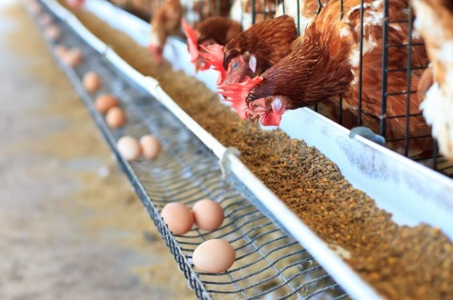
- según la inversión de capital

- Según la movilidad

- Según la alimentación

3º ÁMBITO CIENCIAS SOCIALES
Entregar hasta el 18 de Noviembre de 2022 el bloque 8

Nombre:……………………………………………… …………………………..
Localidad:…………………………………………………………………………
NOTA: Realiza las actividades en este folio, no utilices otros ni tampoco bolígrafo rojo o lápiz.
Entrega solo este folio, no pongas portada.
IMPORTANTE: Realiza las actividades en este mismo documento a ordenador. Una vez descargado y completado el cuadernillo, asegúrate de guardarlo correctamente con tus respuestas y, finalmente, envíalo para su corrección a la dirección de correo electrónico ana.garzon@edu.jccm.es No se admitirán fotos, sino únicamente este archivo con tus respuestas en formato Word.

BLOQUE 8
- Contesta verdadero o falso y explica la razón que justifique la opción incorrecta
(1 punto)

- La Revolución Industrial favorece a la extensión del capitalismo.

- Los Trade Unions es fruto del movimiento obrero.

- Los actuales EEUU fueron una colonia de Francia.

- Por Ludismo se entiende a las medidas políticas que tomó Napoleón en su imperio.
- El sistema Norfolk es el nuevo sistema fabril que surge tras la invención de la máquina de vapor.
- Se conoce como Antiguo Régimen a la etapa posterior al dominio napoleónico.
- Napoleón empieza su declive político y militar en 1804.
- Las Revoluciones de 1820, 1830, 1848 pretenden acabar con la Restauración. CS.8.5.1 y CS.8.10.2
- La primera constitución escrita de la historia surge en Francia.
- El nacimiento del movimiento obrero se puede considera una causa de la Revolución Industrial.

  - Enumera los principales factores de la Revolución industrial y comenta algunas consecuencias económicas y sociales que trajo consigo.(1 punto)
- Observa la siguiente tabla y comenta las diferencias entre la 1ª y 2ª Revolución industrial. .(1 punto)

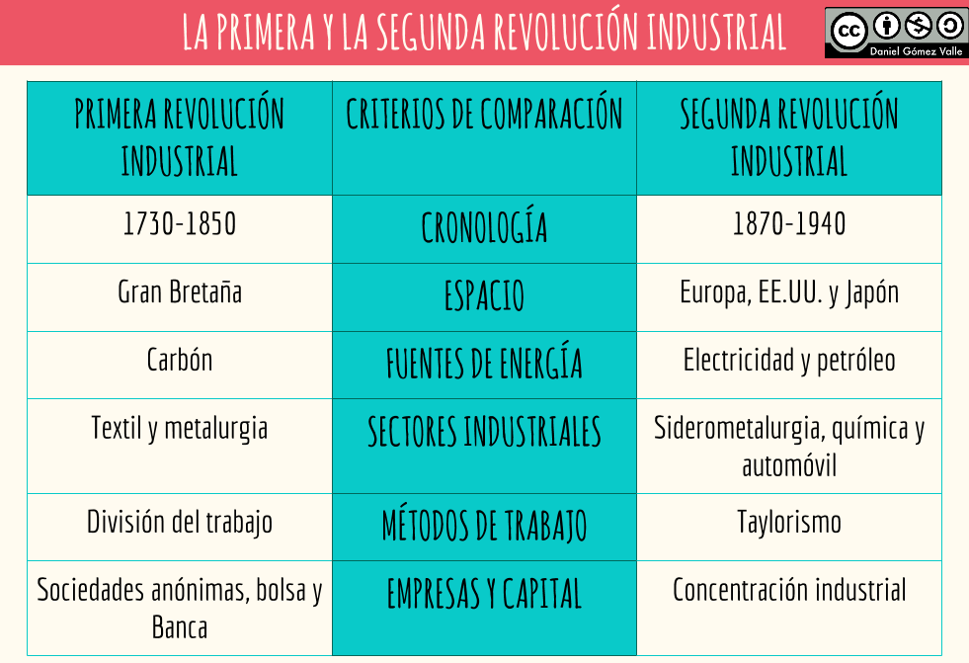
- Lee el texto y contesta las preguntas:(1 punto)
“Sostenemos como evidentes por sí mismas dichas verdades: que todos los hombres son creados iguales; que son dotados por su creador de ciertos derechos inalienables; que entre estos están la vida, la libertad y la búsqueda de la felicidad; que para garantizar estos derechos se instituyen entre los hombres los gobiernos, que derivan sus poderes legítimos del consentimiento de los gobernados; que cuando quiera que una forma de gobierno se vuelva destructora de estos principios, el pueblo tiene derecho a reformarla o abolirla, e instituir un nuevo gobierno que base sus cimientos en dichos principios, y que organice sus poderes en forma tal que a ellos les parezca más probable que genere su seguridad y felicidad. La prudencia, claro está, aconsejará que los gobiernos establecidos hace mucho tiempo no se cambien por motivos leves y transitorios; y, de acuerdo con esto, toda la experiencia ha demostrado que la humanidad está más dispuesta a sufrir, mientras los males sean tolerables, que a hacerse justicia mediante la abolición de las formas a las que está acostumbrada. Pero cuando una larga serie de abusos y usurpaciones, que persigue invariablemente el mismo objetivo, evidencia el designio de someterlos bajo un despotismo absoluto, es el derecho de ellos, es el deber de ellos, derrocar ese gobierno y proveer nuevas salvaguardas para su futura seguridad”.

Declaración Independencia Estados Unidos, 4 de Julio de 1776.

- ¿A qué potencia pertenecían estas colonias norteamericanas?

- ¿Qué suceso se había iniciado un año antes de la firma de esta declaración?
- ¿Cuáles fueron las causas para que se produjera este suceso? ¿Cómo se resuelve este suceso?
- ¿A qué valores e ideas ilustradas hace referencia el texto.¿Qué tipo de gobierno defiende este texto?
- ¿Contra qué tipos de gobiernos se oponen los declarantes? ¿Qué argumentos utilizan?

- Lee el siguiente texto y contesta las preguntas: (2 puntos).

Título III, art. 1º

La soberanía es una, indivisible, inalienable e imprescriptible. Pertenece a la Nación. Ningún sector del pueblo, ningún ciudadano, puede atribuirse su ejercicio.
(…)
Capítulo 2, Sección 1, art. 3º:

En Francia, ninguna autoridad es superior a la de la ley. El Rey sólo reina por ella, y sólo en su nombre puede exigir obediencia."
Fragmento de la Constitución francesa de 1791

- ¿Dentro de qué proceso histórico enmarcas esta ley?¿Qué acontecimiento marca el inicio de la Edad Contemporánea?
- ¿Es esta la primera Constitución escrita en el mundo? Razona tu respuesta

- ¿Qué asamblea ha redactado esta ley?

- Esta asamblea después de hacer la Constitución cómo pasó a denominarse.

- ¿Qué dos grupos políticos republicanos forman parte de estas asambleas?

- ¿Según la Constitución francesa de 1791, en quién recae la soberanía?

- En 1793 esta Constitución fue sustituida por otra pues la Revolución entró en una fase más radical. ¿Qué partido toma el poder en esta fase? ¿Quién era su líder? ¿Con qué nombre se conoce a este periodo? ¿Por qué? ¿Cómo terminó este periodo?

- Elabora un resumen de la figura de Napoleón en el que incluyas cómo evoluciona su carrera política, medidas que implanta en Francia y su política exterior en Europa.(objetivos ,conflictos ,derrota). (0,5 puntos)

- Contesta a las siguientes preguntas sobre lo que pasó en Europa tras la caída de Napoleón:(1 punto)

- ¿En qué Congreso y cuando se reunieron las potencias vencedoras de Napoleón?
- ¿Cómo se conoce a esta etapa?.

- ¿Qué cuatro objetivos perseguía este Congreso?

- ¿Qué significa el principio del intervencionismo?

- Completa el siguiente eje cronológico con los acontecimientos relacionados con la Revolución Francesa. (1 punto). CS.8.7.1 y CS.8.7.2.
    - El Imperio
    - Asamblea Legislativa
    - Estados Generales
    - Asamblea Constituyente
    - Juego de la pelota
    - La Convención- El Terror
    - Toma de la Bastilla
    - El Directorio
    - Asamblea nacional
    - El Consulado

- Explica la diferencia entre Revolución Industrial y actividad industrial.(0,5 puntos)
- Elabora una tabla en la que incluyas los tipos de Industria que hay,sus características y ejemplos. :(1 punto)

3º ÁMBITO CIENCIAS SOCIALES
Entregar hasta el 9 de Diciembre de 2022 el bloque 9

Nombre:…………………………………………………………………………..
Localidad:…………………………………………………………………………
NOTA: Realiza las actividades en este folio, no utilices otros ni tampoco bolígrafo rojo o lápiz.
Entrega solo este folio, no pongas portada.
IMPORTANTE: Realiza las actividades en este mismo documento a ordenador. Una vez descargado y completado el cuadernillo, asegúrate de guardarlo correctamente con tus respuestas y, finalmente, envíalo para su corrección a la dirección de correo electrónico ana.garzon@edu.jccm.es No se admitirán fotos, sino únicamente este archivo con tus respuestas en formato Word.

BLOQUE 9
- Respecto al Nacionalismo responde a las siguientes cuestiones:(1 punto).
  - ¿Es lo mismo nación que Estado?. Razona tu respuesta.
  - ¿Qué es el Nacionalismo?.
  - ¿Qué tipos de Nacionalismo nos podemos encontrar?.
  - ¿Qué consecuencias o cambios para el mapa europeo trajo consigo esta ideología?.

Os puede ayudar ver este vídeo: https://youtu.be/jvkcD5cxLOs

- Completa esta tabla comparativa sobre el nacionalismo en Italia y Alemania.
(1 punto).

 | TIPO | ESTADOS EN LOS QUE ESTABAN DIVIDIDOS | ESTADO MOTOR | PRINCIPALES  PROTAGONISTAS | FASES  (Enumeradas, sin explicar)
ALEMANIA
ITALIA

- Di si las siguientes frases son verdaderas o falsas y transforma en verdaderas las falsas.
(2 puntos)
- Los franceses al igual que los ingleses pretenden crear un imperio continuo de norte a sur, de El Cairo a El Cabo.
- La Conferencia de Berlín se celebra para dar respuesta al nacionalismo del Imperio austro-húngaro.
- El nacionalismo en España apenas tuvo importancia.

- En las sociedades desarrolladas e industrializadas el sector primario es el más importante.

- El nacionalismo europeo se desarrolló a lo largo del siglo XIX y principios del XX.

- Bélgica se independiza del Imperio austro-húngaro.

- Uno de los mayores imperios coloniales que se crean en el s.XIX es el belga.

- Cita las causas del imperialismo colonialista desarrollado durante el siglo XIX y principios del siglo XX. (1 punto).
- Lee estos dos textos sobre el colonialismo y explica las dos posiciones que se ven en ellos y di con cuál estás más de acuerdo. (1 punto).

“Hay otro punto que también debo tratar, es el aspecto humanitario y civilizador (de la cuestión colonial). Es preciso decir abiertamente que, efectivamente, las razas superiores tienen un derecho con respecto a las razas inferiores, porque existe un deber hacia ellas: las razas superiores tienen el deber de civilizarlas.”
Jules Ferry a la Cámara de Diputados francesa, julio de 1885
“¡Razas superiores! ¡Razas inferiores! Se dice pronto. Por mi parte me opongo completamente a esta afirmación desde que he visto que los sabios alemanes demostraban científicamente que Francia debía ser vencida en la guerra contra Alemania porque la francesa era una raza inferior a la alemana.
No existe el derecho de las naciones llamadas superiores sobre las naciones llamadas inferiores (…)
No intentemos, pues, revestir la violencia con el nombre de civilización, no hablemos de derecho, de deber. La conquista que preconizáis es simplemente el abuso del poderío de la civilización científica sobre las civilizaciones rudimentarias para apropiarse del ser humano, explotarlo y extraerle toda su fuerza en beneficio de quien supuestamente viene a civilizar.”
Georges Clemenceau a la Cámara de Diputados francesa, julio de 1885

- Explica los siguientes conceptos:(1 punto)

- Comercio.(Definición y tipos)
- Turismo (Definición, factores y tipos)

- Completa la siguiente tabla:(1 punto)
CARACTERÍSTICAS DE LOS MEDIOS DE TRANSPORTE
MEDIO | CARACTERÍSTICAS | VENTAJAS | INCONVENIENTES
CARRETERA

FERROCARRIL

AÉREO

MARÍTIMO

FLUVIAL

- Contesta a las siguientes cuestiones sobre las diferentes etapas del siglo XIX español:(2 puntos).
  - ¿Cuándo se produce en España el fin del Antiguo Régimen y el inicio de la edad contemporánea?

  - ¿Fue Fernado VII un rey liberal o absolutista?

  - ¿Cuántas Constituciones se promulgaron en España en el s. XIX?, ¿cuál fue la primera?, ¿en qué se diferenciaban?.

  - ¿En qué reinado podemos decir que se implanta un régimen liberal en España?, ¿qué dos tendencias dentro del liberalismo se alternan en el poder?

  - ¿Cuándo se proclama la I República española?, ¿se podría considerar como una etapa democrática?, ¿cuál fue su principal problema?.

  - ¿Cuándo y con qué monarca se inicia la etapa de la Restauración en España?.

